Ihre Firma
Ihre Straße
Ihre PLZ / Ihr Ort
Ihre e-mail / Tel.Nr. / Fax Nr.
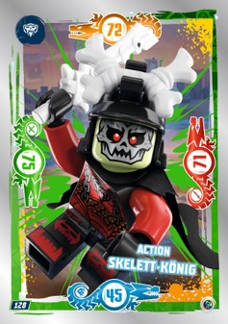
Ihre AGB
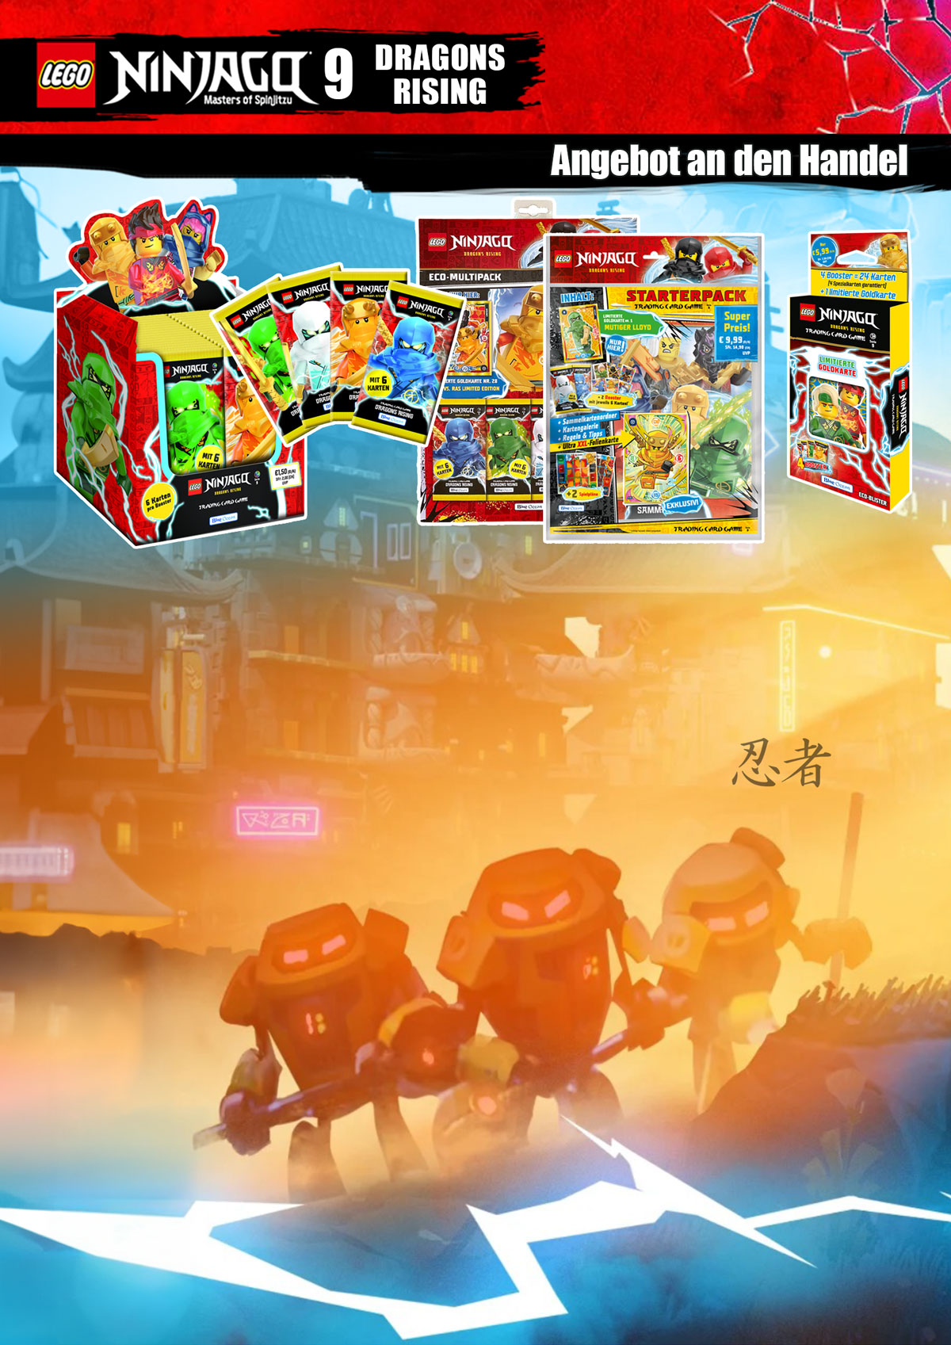
Bild | Bezeichnung | Preis pro | Preis | Bestellung
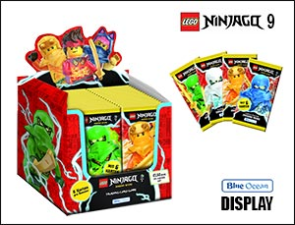 | 182198  Trading Cards Booster  50 Booster im Display, 6 Karten pro Booster, 18 Display im Umkarton  EAN: 4260223182198 (Display)  EAN: 4260223182181 (Booster)  UVP.: 1,50 Euro | 1 Display | €
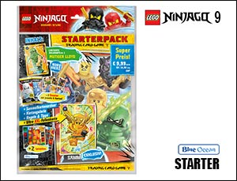 | 182204  Starter Pack  Sammelordner mit 2 Booster + 1 exkl. XXL-Karte + 1 exkl. limi. Gold-Karte + Kartengalerie + 2 Spielpläne und Spielregeln. 20 Stück pro Umkarton,  EAN: 4260223182204  UVP.: 9,99 Euro | 1 Stück | €
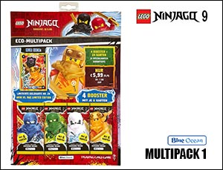 | 182211  Multipack Nr. 1  mit 4 Boostern a 6 Karten + 1 (von 4 exklusiven) Gold-Karte.  50 Stück im Umkarton  EAN: 4260223182211  UVP.: 5,99 Euro | 1 Stück | €
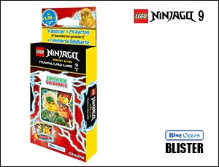 | 182228  Blister mit 4 Booster  mit 4 Boostern a 6 Karten  + 1 (von 4 exklusiven) Gold-Karte.  EAN: 4260223182228  UVP.: 5,99 Euro | 1 Stück | €

Bild | Bezeichnung | Preis pro | Preis | Bestellung
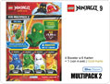 | 182273  Multipack Nr. 2  Multipack mit 4 Boostern a 6 Karten  + 1 (von 2 exklusiven) Gold-Karte.  EAN: 4260223182273  UVP.: 5,99 Euro | 1 Stück | €
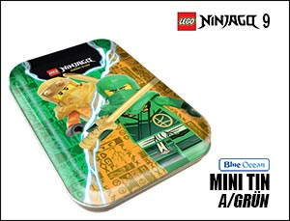 | 182235  Mini-Tin "A“ – grün/orange  5x Booster a 6 Karten +  1 exklusive, limitierte Gold Karte  12 Stück/Umkarton  EAN: 4260223182235  UVP.: 8,99 Euro | 1 Stück | €
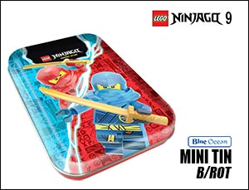 | 182242  Mini-Tin "B“ – rot  4x Booster a 6 Karten +  1 exklusive, limitierte Gold Karte,  1 Ninjago Minifigur, 12 Stück/Umkarton  EAN: 4260223182242  UVP.: 8,99 Euro | 1 Stück | €
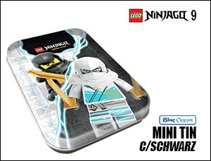 | 182259  Mini-Tin "C“ – schwarz  4x Booster a 6 Karten +  2 exklusive, limitierte Gold Karte,  1 Ninjago Minifigur, 12 Stück/Umkarton  EAN: 4260223182259  UVP.: 8,99 Euro | 1 Stück | €
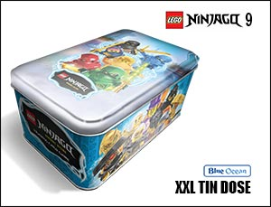 | 182266  XL Dose groß  Dose mit 8x Booster a 6 Karten +  1 exklusive, limitierte Gold-Karte +  1 exklusive, limitierte XXL-Karte  1 Ninjago Minifigur, 12 Stück/Umkarton  EAN: 4260223182266  UVP.: 14,99 Euro | 1 Stück | €
